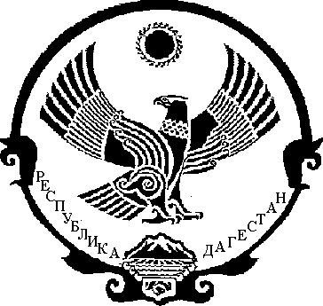

РЕСПУБЛИКА ДАГЕСТАН

СОБРАНИЕ ДЕПУТАТОВ МУНИЦИПАЛЬНОГО РАЙОНА
«МАГАРАМКЕНТСКИЙ РАЙОН»

РЕШЕНИЕ № 47-VIсд
«05»мая 2016г. с.Магарамкент

О внесении изменений в состав комиссий Собрания депутатов муниципального района «Магарамкентский район».

В связи с тем, что в составе Собрания депутатов произошли изменения, и с необходимостью внесения изменения и в составы комиссий, формированных ранее, Собрание депутатов МР «Магарамкентский район» РЕШАЕТ:
Утвердить внесение изменений в состав комиссий Собрания депутатов муниципального района «Магарамкентский район».

Приложение: 1 лист.

Председатель собрания депутатов
МР «Магарамкентский район» А.М. Ханмагамедов

